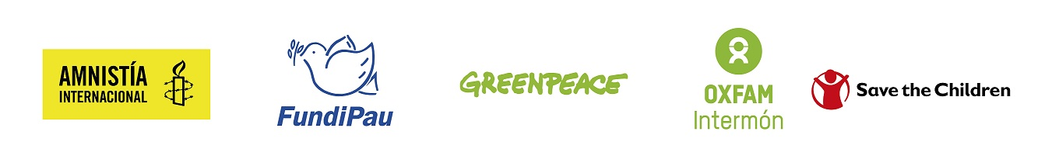
CONVOCATÒRIA DE MITJANS DE COMUNICACIÓ
25 de març de 2019 - 4t Aniversari del conflicte al Iemen

Diverses organitzacions instal·len #ElContadorDeLaVergüenza per exigir que se suspenguin d’una vegada les exportacions espanyoles d’armes a la coalició saudita

- Quatre anys després de l’inici del conflicte al Iemen no s’han aturat de forma definitiva les exportacions d’armes espanyoles a la coalició saudita que bombardeja el país.

- Amnistia Internacional, FundiPau, Greenpeace, Oxfam Intermón i Save the Children col·locaran a la plaça del Reina Sofia, a Madrid, un comptador que contraposa les exportacions realitzades amb el nombre de persones mortes al Iemen, per demanar al Govern central i als partits polítics que aturin #ElContadorDeLaVergüenza

Madrid.- Cada segon, Espanya ha ingressat 20 euros per la venda d’armes a la coalició saudita que està bombardejant el Iemen, mentre que cada 25 minuts ha mort una persona en el que ja s’ha qualificat com la major catàstrofe humanitària actual. Quan es compleixen quatre anys de conflicte, les organitzacions Amnistia Internacional, FundiPau, Greenpeace, Oxfam Intermón i Save the Children instal·len a la plaça del Reina Sofia, a Madrid, #ElContadorDeLaVergüenza, per exigir al Govern i als partits polítics que en els programes electorals, les agendes de govern i els pactes que s’assoleixin després de les eleccions generals, es comprometin a suspendre les exportacions d’armes a la coalició saudita fins que no existeixi el risc substancial de que s’usaran per cometre crims de dret internacional al Iemen.

Convocatòria per a mitjans de comunicació
Presentació del #ContadorDeLaVergüenza i declaracions de les ONG

Acto: | “El Contador de la vergüenza”
Lloc: | Plaça Juan Goytisolo, (Més coneguda com a Plaça del Reina Sofia), Madrid.
Data: | Dilluns, 25 de març de 2019
Hora: | 10 h
ATENCIÓ GRÀFICS: oportunitat de foto i vídeo amb el panel de 2 metres d’alt per 4 d’ample i els portaveus de les organitzacions convocants. //FI

Contacte per a mitjans de comunicació: Ana Gómez (Amnistia Internacional): 630 34 77 65; Conrado García del Vado (Greenpeace): 660 47 12 67; Lourdes Vergés (FundiPau): 677 049 275; Júlia Serramitjana (Oxfam Intermón): 686457201; Susana Hidalgo (Save the Children): 649 31 52 92

